Załącznik Nr 1
do Uchwały Nr XXXIII/173/2017
Rady Gminy Budry z dnia 25 lipca 2017 r.

Mapa Gminy Budry

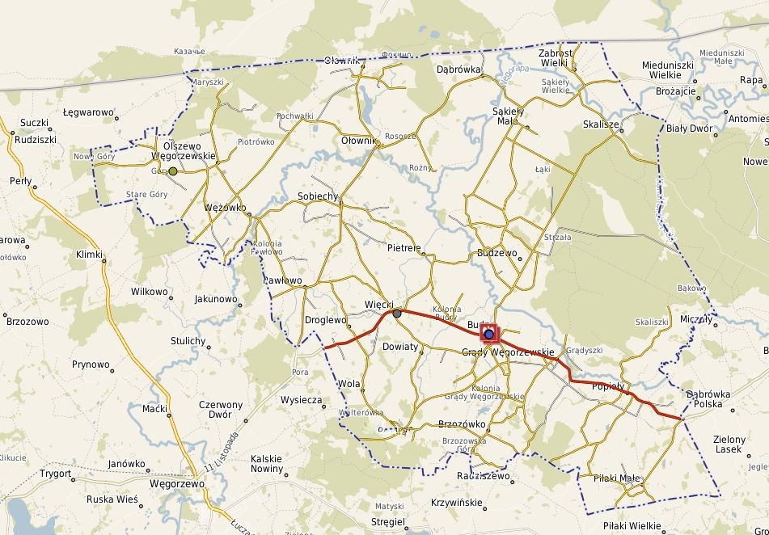
Źródło: http:\\ budry.e-mapa.net

